3D模型AI分析系统 - 设计文档与代码解析
项目概述
这是一个基于Web的3D模型AI分析系统，集成了Three.js 3D渲染引擎和DeepSeek AI API，提供3D模型上传、预览、分析和智能对话功能。
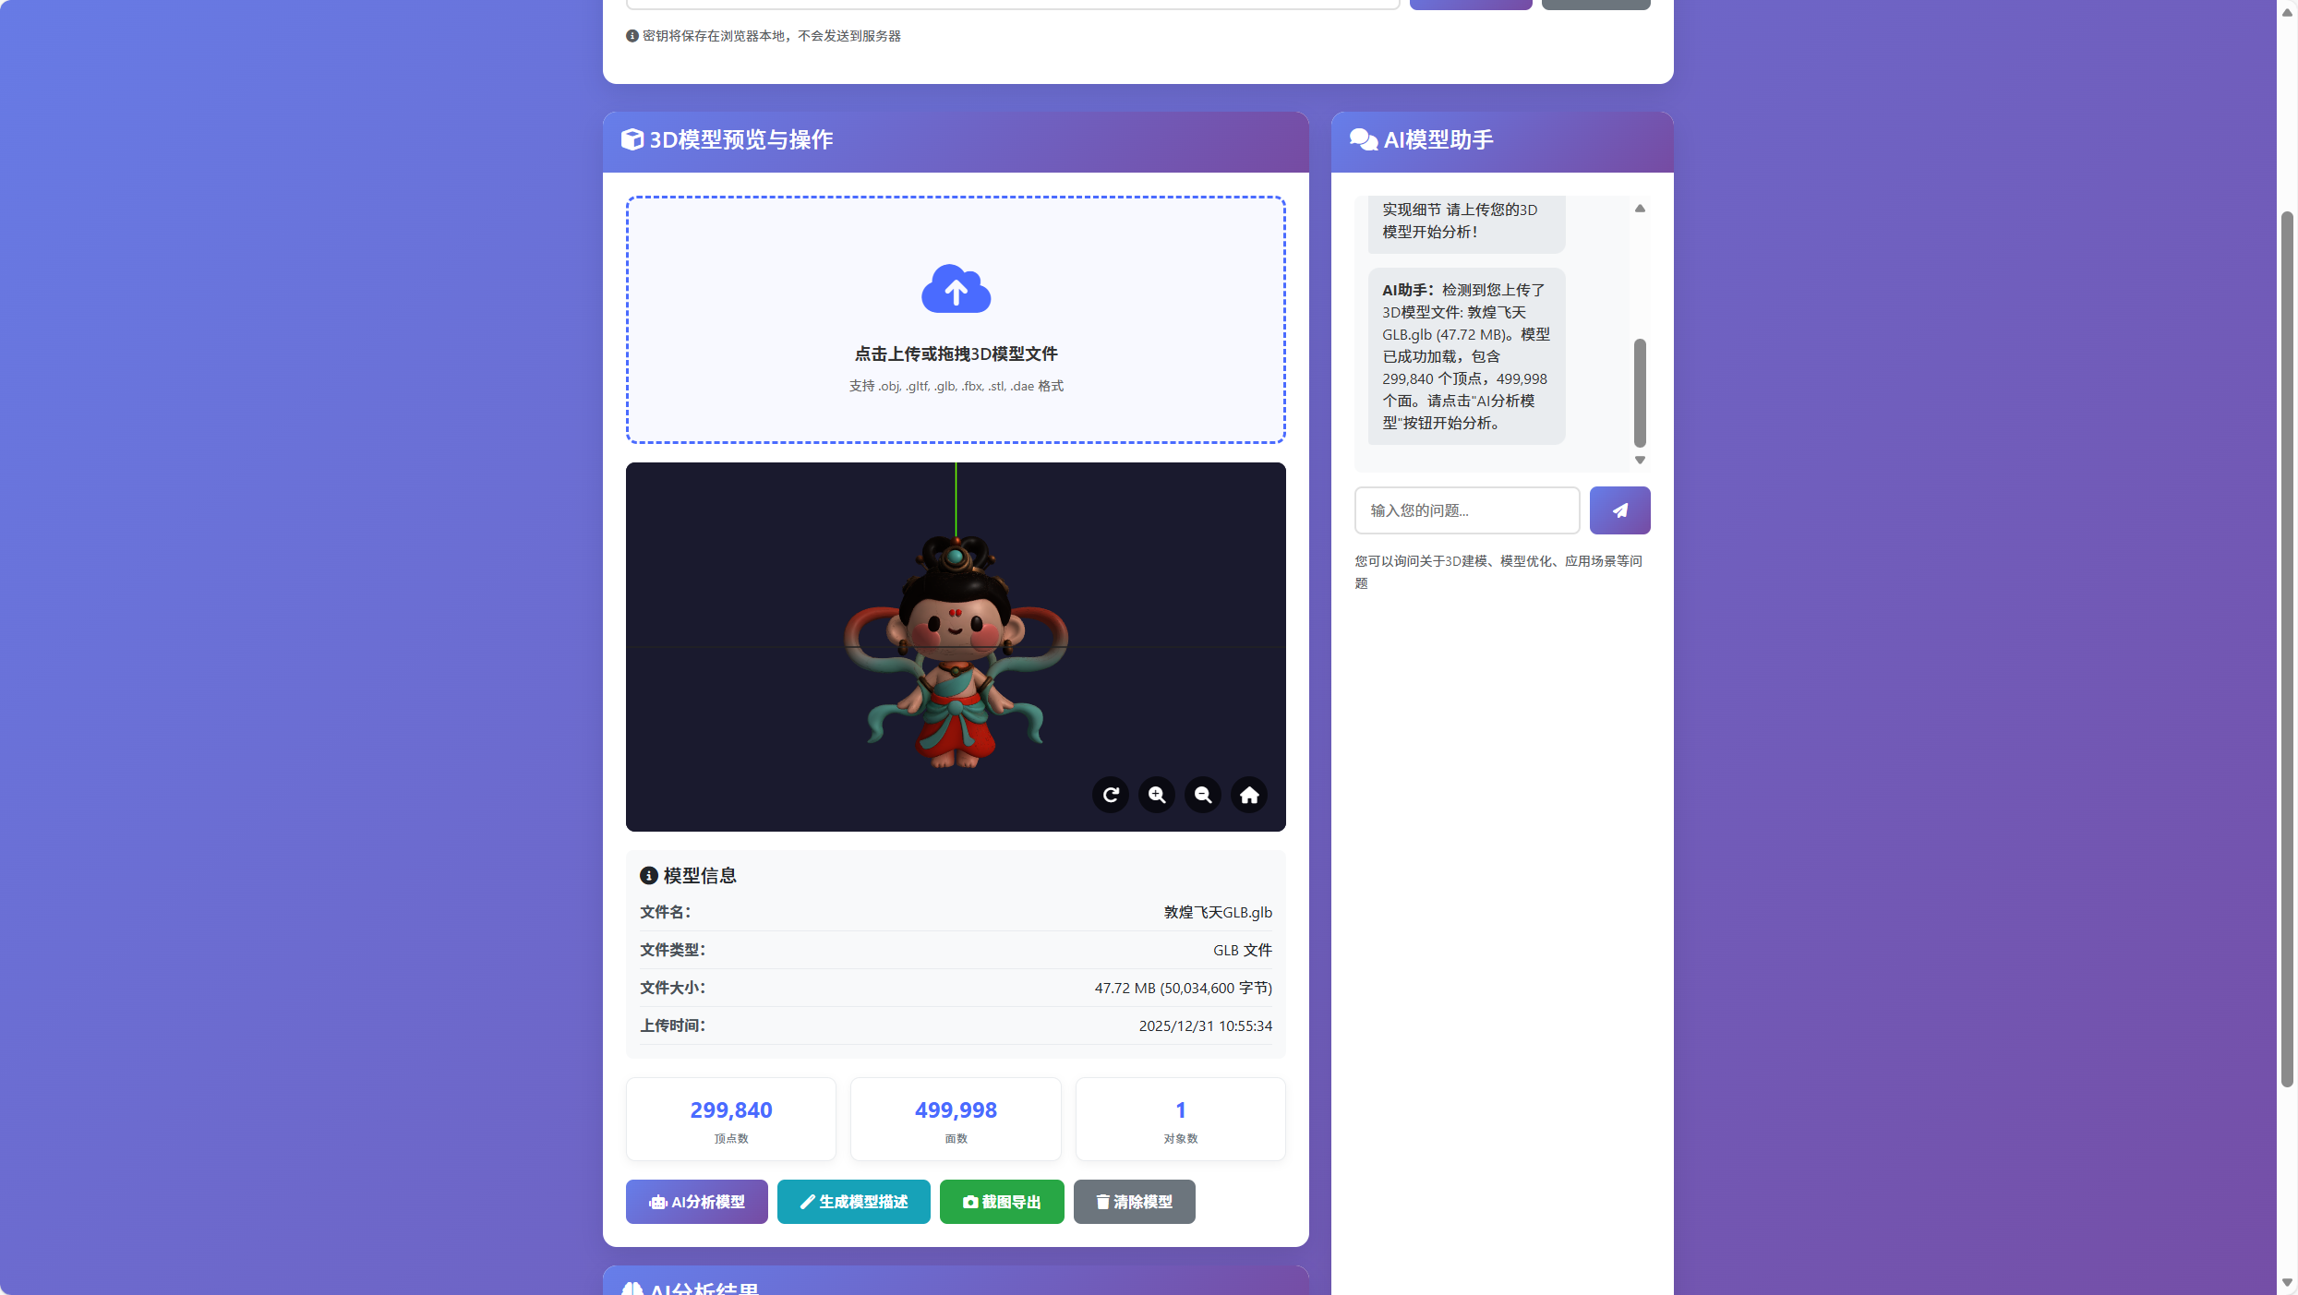前端技术栈
- HTML5/CSS3: 页面结构和样式
- Bootstrap 5: 响应式UI框架
- Three.js: 3D图形渲染引擎
- Font Awesome: 图标库
- 原生JavaScript: 业务逻辑实现
核心功能模块
- API配置管理
- 3D模型上传与预览
- 模型信息分析
- AI智能分析
- 实时对话系统
代码解析
1. 初始化模块 (initThreeJS函数)
function initThreeJS() {
// 创建Three.js核心组件
scene = new THREE.Scene(); // 3D场景
camera = new THREE.PerspectiveCamera(75, container.clientWidth / 400, 0.1, 1000); // 透视相机
renderer = new THREE.WebGLRenderer({ antialias: true }); // WebGL渲染器

// 设置光照系统
const ambientLight = new THREE.AmbientLight(0xffffff, 0.6); // 环境光
const directionalLight = new THREE.DirectionalLight(0xffffff, 0.8); // 定向光

// 添加控制器
controls = new THREE.OrbitControls(camera, renderer.domElement); // 轨道控制器
}
设计要点:
- 采用模块化初始化，确保Three.js组件正确加载
- 实现响应式设计，适配不同屏幕尺寸
- 包含错误处理机制，防止初始化失败
2. 文件处理模块 (handleFileSelect函数)
function handleFileSelect(event) {
const file = event.target.files[0];

// 文件类型验证
const validExtensions = ['.obj', '.gltf', '.glb', '.fbx', '.stl', '.dae'];
const fileExtension = '.' + file.name.split('.').pop().toLowerCase();

// 使用FileReader读取文件
const reader = new FileReader();
reader.onload = function(e) {
loadModel(e.target.result, fileExtension.substring(1));
};
}
设计要点:
- 支持多种3D文件格式
- 实现拖拽上传功能
- 包含文件大小和类型验证
3. 模型加载模块 (loadModel函数)
function loadModel(modelData, fileType) {
let loader;

// 根据文件类型选择加载器
switch(fileType.toLowerCase()) {
case 'obj':
loader = new THREE.OBJLoader();
break;
case 'gltf':
case 'glb':
loader = new THREE.GLTFLoader();
break;
}

// 加载并处理模型
loader.load(modelData, function(object) {
currentModel = object.scene || object;

// 模型居中与缩放处理
const box = new THREE.Box3().setFromObject(currentModel);
const center = box.getCenter(new THREE.Vector3());
const size = box.getSize(new THREE.Vector3());

// 自动调整模型大小
const maxDim = Math.max(size.x, size.y, size.z);
const scale = 5 / maxDim;
currentModel.scale.multiplyScalar(scale);
});
}
设计要点:
- 动态加载器选择，支持扩展
- 自动模型适配，优化显示效果
- 包含加载进度指示
4. AI集成模块 (callDeepSeekAPI函数)
async function callDeepSeekAPI(prompt, context = 'chat') {
const response = await fetch('https://api.deepseek.com/v1/chat/completions', {
method: 'POST',
headers: {
'Content-Type': 'application/json',
'Authorization': `Bearer ${apiKey}`
},
body: JSON.stringify({
model: 'deepseek-chat',
messages: [
{
role: 'system',
content: getSystemPrompt(context) // 根据上下文生成系统提示
},
{
role: 'user',
content: prompt
}
],
max_tokens: 2000,
temperature: 0.7
})
});

return await response.json();
}
设计要点:
- 统一的API调用接口
- 上下文相关的提示词优化
- 完善的错误处理机制
5. 用户界面交互模块
// 模型控制功能
function rotateToggle() { isRotating = !isRotating; }
function zoomIn() { camera.position.z -= 1; }
function zoomOut() { camera.position.z += 1; }
function resetView() {
camera.position.set(0, 0, 5);
controls.reset();
}

// 聊天系统
function sendChatMessage() {
const message = input.value.trim();
addChatMessage(message, 'user'); // 添加用户消息

// AI响应处理
const response = await callDeepSeekAPI(prompt, 'chat');
addChatMessage(response, 'ai'); // 添加AI回复
}
核心算法与数据处理
1. 模型统计分析算法
function analyzeModelGeometry(model) {
let vertexCount = 0;
let faceCount = 0;
let objectCount = 0;

// 遍历模型所有子对象
model.traverse(function(child) {
if (child.isMesh) {
objectCount++;
const geometry = child.geometry;

// 顶点计数
if (geometry.attributes && geometry.attributes.position) {
vertexCount += geometry.attributes.position.count;
}

// 面数计算
if (geometry.index) {
faceCount += geometry.index.count / 3;
}
}
});

return { vertexCount, faceCount, objectCount };
}
2. 响应式布局系统
使用CSS Grid和Flexbox实现自适应布局：
.model-stats {
display: grid;
grid-template-columns: repeat(3, 1fr);
gap: 15px;
}

@media (max-width: 768px) {
.model-stats {
grid-template-columns: 1fr;
}

.api-input-group {
flex-direction: column;
}
}
安全性与性能优化
1. 安全性措施
- API密钥本地存储，不发送到服务器
- 文件类型严格验证，防止恶意文件上传
- 输入内容过滤，防止XSS攻击
2. 性能优化
- 模型加载使用进度指示
- 实现模型缓存机制
- 防抖处理用户频繁操作
- 内存泄漏预防（及时清理不再使用的3D对象）
扩展性设计
1. 模块化架构
系统采用功能模块分离设计，便于：
- 添加新的3D文件格式支持
- 集成其他AI服务提供商
- 扩展新的分析功能
2. 配置化设计
关键参数（如API端点、支持的文件类型）可配置，便于维护和定制。
部署说明
环境要求
- 现代浏览器（支持WebGL）
- 稳定的网络连接（用于AI API调用）
部署步骤
- 将HTML文件部署到Web服务器
- 获取DeepSeek API密钥
- 在系统中配置API密钥
- 测试各项功能是否正常工作
总结
这个3D模型AI分析系统展示了现代Web技术的强大能力，将复杂的3D图形处理与人工智能分析完美结合。系统设计注重用户体验、代码可维护性和功能扩展性，为3D模型分析提供了一个完整的前端解决方案。
系统的核心优势在于其一体化的设计理念，用户可以在同一个界面中完成从模型上传、预览到智能分析的全流程操作，大大提升了工作效率和用户体验。

